 | GÉOGRAPHIE - Les paysages de la Terre

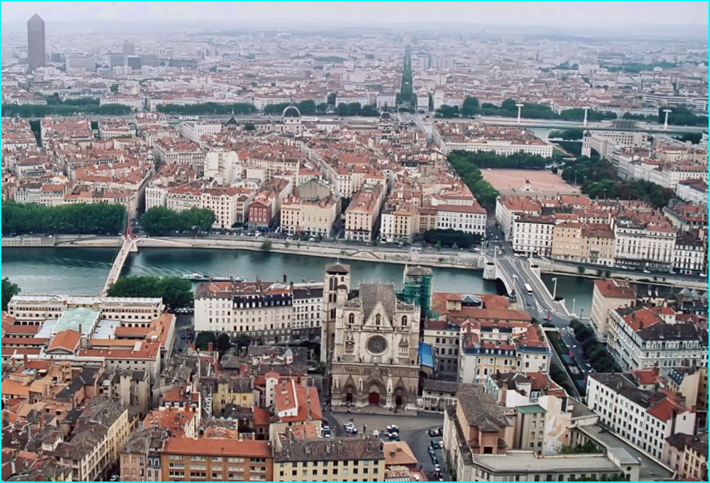
VILLE - Lyon - France

